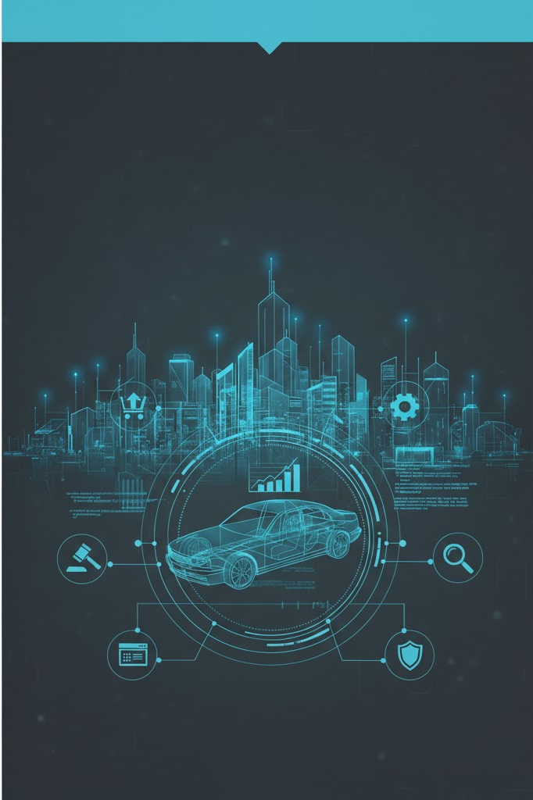  [Título del documento]  [Subtítulo del documento] | Guia de funcionamiento de la plataforma  Sistema de Subastas – Desguaces Borox,  una aplicación web desarrollada con  .NET 8,  Angular,  SQL Server  Jose Antonio Vallecillo Barroso  DAW

Contenido
Guía de Funcionamiento de la Aplicación: Sistema de Subastas 2
1. Introducción 2
2. Perfiles de Usuario 2
3. Credenciales de Prueba 2
4. URLs de Acceso 3
5. Funcionalidades por Perfil 3
1. Usuario No Registrado 3
2. Usuario Registrado 3
3. Administrador 3
7. Consideraciones Técnicas 4
8. Solución de Problemas 4
1. Desarrollo (Local) 4
2. Producción (Azure) 4

Guía de Funcionamiento de la Aplicación: Sistema de Subastas

Introducción
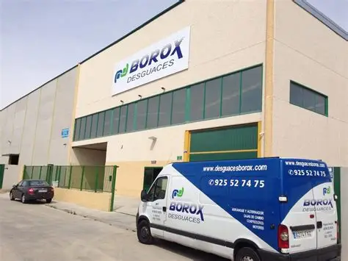
El Sistema de Subastas - Desguaces Borox es una plataforma web para gestionar subastas de vehículos. Permite a usuarios registrados pujar en tiempo real, mientras administradores controlan el sistema. Incluye validación DNI, notificaciones instantáneas y informes PDF.
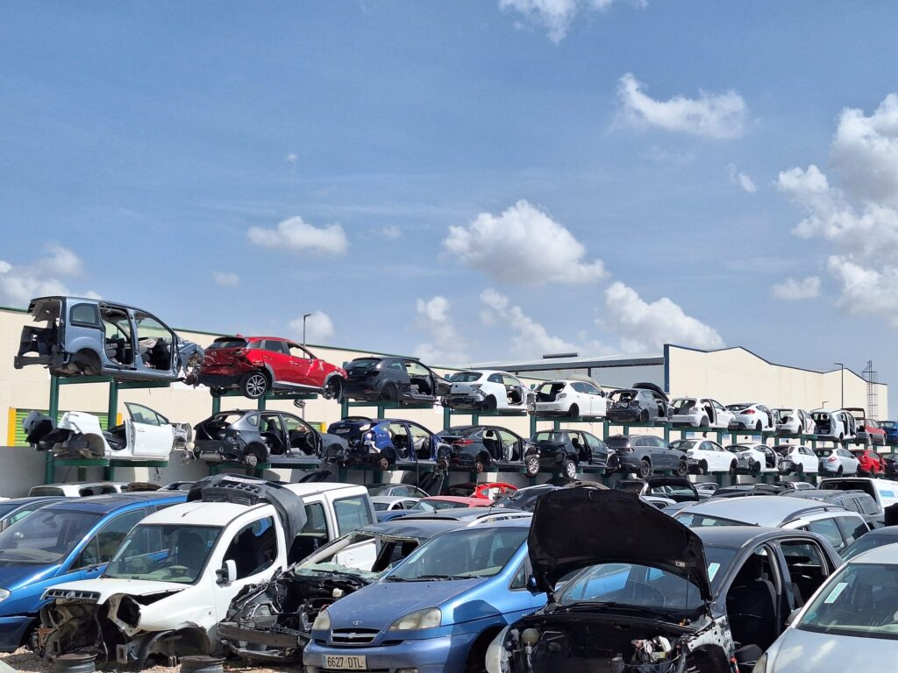
Requisitos del Cliente: Sistema de subasta para aliviar el stock de la campa. Gestión de usuarios con, gestión de subastas activas, pujas en tiempo real, notificaciones tiempo real y administración.

Versionado Git: Proyecto en GitHub con commits descriptivos y ramas (main, staging).
Buenas Prácticas: Clean Code, SOLID, testing con xUnit, CI/CD con GitHub Actions.
Tecnologías: .NET 8 (backend), Angular (frontend), SQL Server (BD), SignalR (real-time), QuestPDF (PDFs).

Perfiles de Usuario

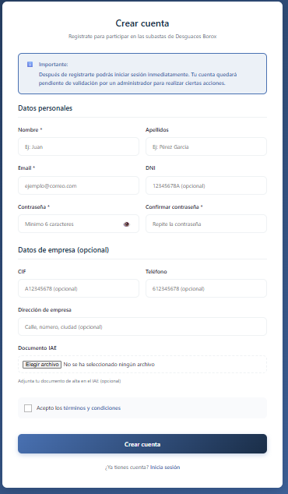

Usuario No Registrado (Visitante):
- Accede a crear su cuenta modifica sus datos
- No puede explorar subastas públicas sin pujar.

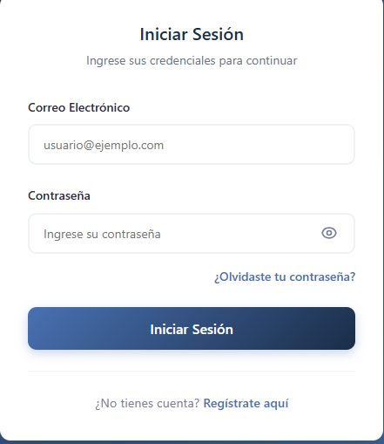

- Usuario Registrado: Inicia sesión. No participa en subastas, recibe notificaciones y modifica sus datos y sube documentación a la espera de ser validado por un admin.

- Usuario Validado: Igual que usuario Registrado. Participa en subastas, recibe notificaciones.
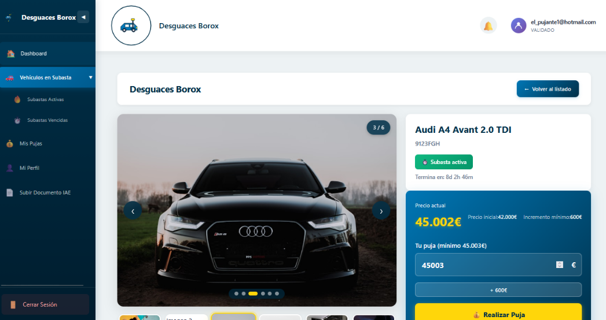

- Administrador: Gestiona usuarios, subastas, informes, pujas, empresas, vehículos y su perfil, genera informes.
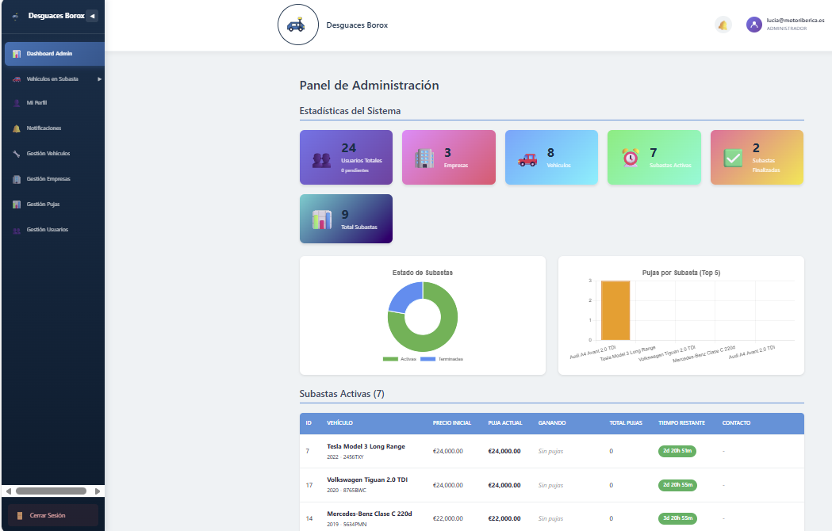

Credenciales de Prueba
Perfil | Email | Contraseña | Estado
Usuario Registrado | test@test.com | test123 | Validado
Administrador | admin@admin.com | admin123 | Activo
Usuario Pendiente | pendiente@test.com | test123 | No validado
Usuario No Registrado | N/A | N/A | Público

URLs de Acceso
- Aplicación Web: https://blue-flower-00b3c6b03.1.azurestaticapps.net
- API: Swagger UI

Funcionalidades por Perfil

Usuario No Registrado
Perfil público sin cuenta.

Pueden:
- Acceder al formulario de registro: Completar datos con validación DNI.
- Restricciones: No pueden ver subastas, pujar, explorar vehículos ni acceder a áreas privadas.

Pasos:
- Abrir URL principal.
- Navegar por subastas sin login.
- Hacer clic en "Registrarse" para crear cuenta.

Usuario Registrado

Pueden:
Todo lo anterior + pujar, editar perfil, notificaciones.

Pasos para Pujar:
- Login con email/contraseña.
- Seleccionar subasta activa.
- Ingresar cantidad > precio actual + incremento.
- Confirmar puja; recibir notificación en tiempo real.

Gestionar Notificaciones:
- Ver en barra lateral.
- Marcar como leída o eliminar.

Administrador
- Validar usuarios, crear/editar subastas, generar informes en PDFs.

Pasos para Validar Usuario:
- Ir a "Admin > Usuarios".
- Seleccionar usuario pendiente.
- Hacer clic "Validar".

Crear Subasta:
- Ir a "Admin > Subastas > Nueva".
- Seleccionar vehículo, fechas, precios.
- Guardar; subasta se activa.

7. Consideraciones Técnicas
- Accesibilidad: WCAG 2.1 (etiquetas ARIA, navegación por teclado).
- Seguridad: JWT, validaciones, encriptación.
- Logs: Sistema de logging en consola/Azure.
- Responsive: Funciona en móviles.

8. Solución de Problemas

1. Desarrollo (Local)
- Consola: dotnet run muestra logs en terminal.
- Archivo: Opcional, configurar AddFile si se instala Serilog.

2. Producción (Azure)
- Azure App Service Logs:
- Accesibles en Azure Portal > App Service > Logs > Application Logs.
- Descargables con az webapp log download.
- Application Insights: Métricas y logs avanzados en Azure Monitor.
- Persistencia: Logs retenidos según configuración (por defecto 30 días).

